- Ställ er i rutan för konto där det står 5999.
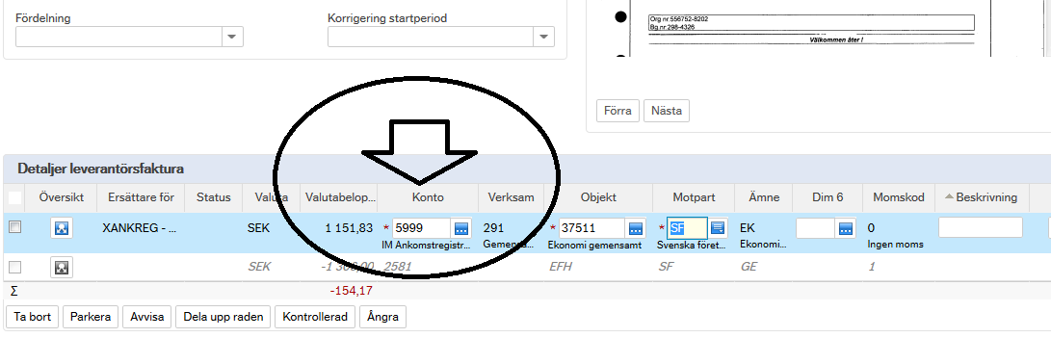
- Fyll i del av text eller del av kontonummer (alt. tryck på fyrkanten för att söka på hela kontoplanen) och välj aktuellt konto. Tryck tab.
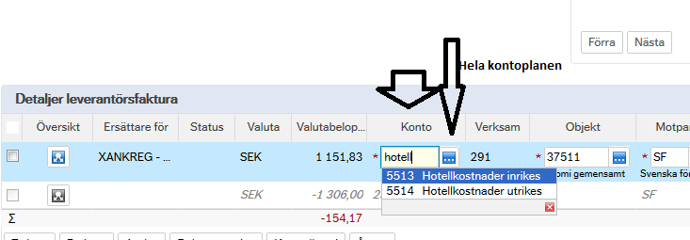
- Om du söker på hela kontoplanen kommer en sökruta fram. Här kan du välja att skriva i del av namn eller siffror i sökkriterierna (eller lämna detta fält blankt) och tryck på SÖK. Om du lämnar denna blank så kommer hela kontoplanen fram när du trycker på SÖK.
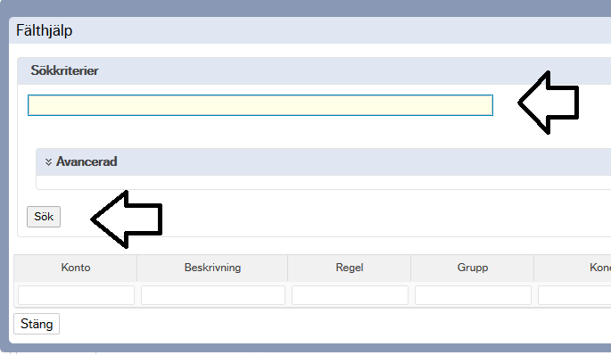
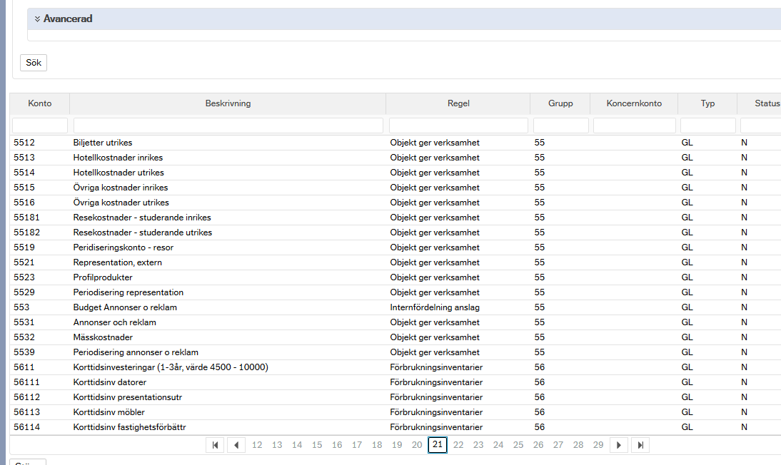
- Godkänn fakturan som vanligt.

